Inlämningsuppgift 2 (C# fördjupningskurs) – Kajsas dilemma

Innehållsförteckning
1.0 Inledning 2
2.0 Diagram 2
2.1 Användningsfall 2
2.2 Klassdiagram 3
2.3 Sekvensdiagram 3
3.0 Utförande 6
4.0 Test utav program 6
5.0 Kommentar och slutsats 7

Inledning
Kajsa ville ha ett program där hon med enkelhet kunde hålla reda på sina notiser. Hon hade tidigare använt sig utav ett ”lappsystem” där hon lagt alla lappar i en låda i köket. Hon ville ha samma funktionalitet fast inuti ett datorprogram, dvs. ett datorprogram där hon kan skriva nya notiser, ändra dess markering(prioritet), slänga inaktuella notiser och spara alla notiser (lägga dem i lådan). I domänanalysen kom jag fram till att två klasser (utöver klassen med Main()) kommer att användas, nämligen Notis och Reglista.

Diagram

Användningsfall
Nedan är en bild som beskriver samtliga användningsfall i detta scenario. användningsfalldiagrammet samt klassdiagrammet har jag gjort i ArgoUML och projektfilerna medföljer i .zip arkivet. Sekvensdiagrammen är gjorda i VioletUML.

(Figur 2A)
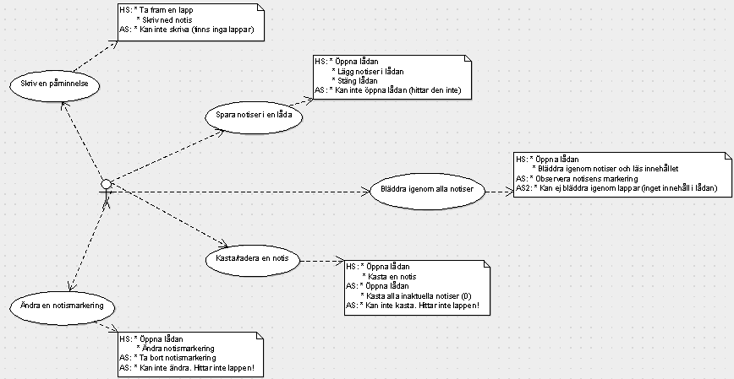

Klassdiagram
(Figur 2B)
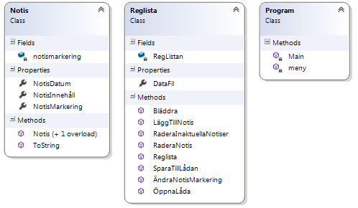

(Figur 2C)
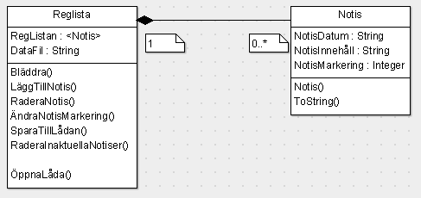

Sekvensdiagram
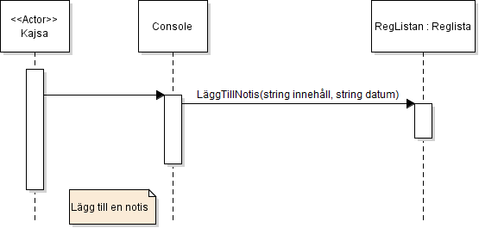
(Figur 2D)

(Figur 2E)
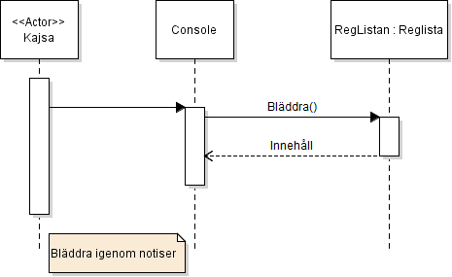
(Figur 2F)
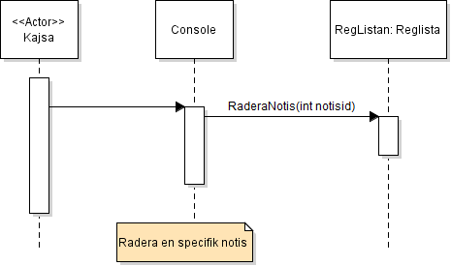
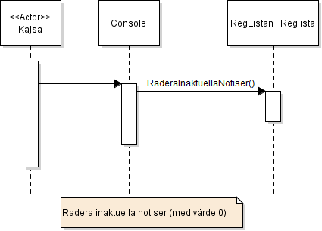
(Figur 2G)

(Figur 2H)
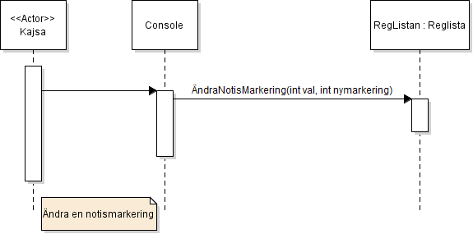
(Figur 2 i)
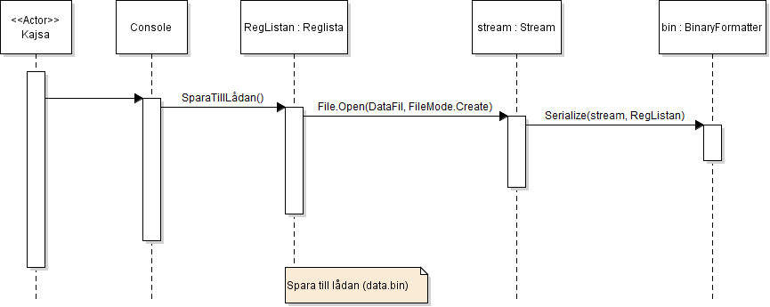
(Figur 2J)
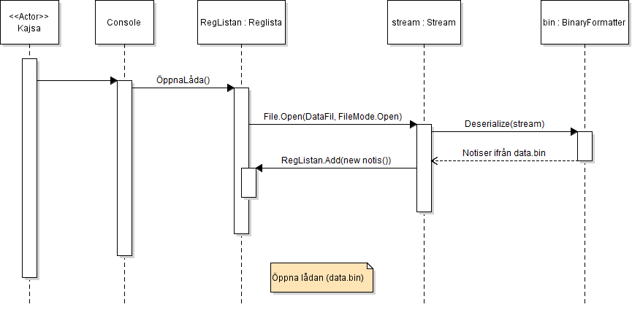

Utförande
Eftersom Kajsa ville kunna spara sina lappar/notiser i en låda så var jag tvungen att undersöka olika sätt att spara ner den lista utav objekt(notiser) till en fil som sedan laddas i början av programmet. Jag valde att köra Serializing och spara ner objekten i en binär fil (data.bin). Detta kunde givetvis även gjorts med hjälp utav en .txt fil eller .xml, men för användarvänlighetens och säkerhetens skull ville jag inte att användaren (Kajsa) skulle kunna ändra manuellt i datafilen utanför programmet. Det var framförallt fem stycken användningsfall som Kajsa hade som krav: Att kunna skriva en påminnelse (notis), kasta/radera en notis och kunna radera alla inaktuella notiser (0), ändra dess markering, samt kunna bläddra igenom samtliga lappar i lådan och sedan spara dessa för att vid senare tillfälle (även efter programmet stängts ner) kunna komma åt sina notiser ifrån tidigare sessioner, se figur 2A.
Att skriva en påminnelse (se figur 2D) fungerar på så sätt att Kajsa anropar metoden LäggTillNotis ifrån klassen Reglista, där hon anger notisens innehåll. I metoden LäggTillNotis, i klassen Reglista, skapas en instans utav klassen Notis. När Kajsa sedan ska bläddra igenom sina notiser anropar hon metoden Bläddra() genom klassen RegLista, se figur 2E. För att Kajsa ska kunna kasta en specifik notis anropas KastaNotis() metoden, också genom Reglista (figur 2F) där notisens unika ID efterfrågas. Om Kajsa vill radera alla inaktuella notiser, dvs. notiser vars prioritet är 0, anropar hon istället RaderaInaktuellaNotiser() metoden, se figur 2G.
Vid ändring utav notisens prioritetsmarkering anropas metoden ÄndraNotisMarkering(), figur 2H. Där kan hon antingen ange ett värde mellan noll och tre (där tre är den högsta prioriteringen), eller ange -1 för att ta bort markeringen helt.
För att spara alla notiser i ”lådan” anropar Kajsa metoden SparaTillLådan(), som sedan använder sig utav Stream för att öppna filen som innehållet ska sparas i. Serialize används sedan för att lagra notisernas data i datafilen. (Se figur 2 i).
I början utav programmet anropas metoden ÖppnaLåda() genom klassen Reglista. Denna metod fungerar på samma sätt som SparaTillLådan(), med skillnaden att vi istället ”öppnar” lådan och skapar nya objekt utav de lagrade notiserna i data.bin och på så sätt laddar hennes notiser ifrån tidigare sessioner. Se figur 2J.
De två klasserna (exkl. klassen med Main()) som konstruerades (se figur 2B) var Notis och Reglista. Det var de klasser jag kom fram till behövdes igenom min domänanalys. Klasserna Notis och RegLista har ett ”ett till många” förhållande. Dvs. det kan vara oändligt många notiser, medan det endast finns en Reglista, se figur 2C. Klassen Notis är en komposition till Reglista och använder med andra ord ett ”äger” förhållande, dvs. Listan äger flera notiser. Detta eftersom Reglistan består utav flera notiser, där varje notis skapas igenom Reglistan: Tas Reglistan bort försvinner även notiserna.

Test utav program
Programmet fungerade bra, men jag behövde vartefter jag skrev koden ändra de olika användarfallen. Jag var alltså tvungen att iterera min analys vartefter implementationen fortskred.
Skriva en påminnelse (Lägg till en notis) (Figur 2D):
Förväntat utfall: Kunna skriva en notis som lagras i en lista (List<>)
Utfall: Programmet gör som beskrivet ovan. Innehållet i listan sparas sedan ner till lådan(data.bin) genom en annan metod.
Kasta en specifik påminnelse (Figur 2F)
Förväntat utfall: Kunna ta bort en specifik notis baserat på notisens ID ifrån lådan.
Utfall: Programmet tar bort en notis ifrån listan utav notiser, och frågar sen användaren om hon vill spara ändringarna (innehållet i listan) till data.bin (lådan).
Bläddra igenom notiser (Figur 2E)
Förväntat utfall: Kunna bläddra igenom alla notiser ifrån lådan.
Utfall: Programmet anropar metoden Bläddra() i Reglista. Denna skriver ut alla notiser som är lagrade i listan (även de notiser lagrade i data.bin).
Ändra en notismarkering (Figur 2H)
Förväntat utfall: Kunna ändra en notismarkering (mellan 0 till 3).
Utfall: Programmet låter användaren att mata in en ny prioriteringsmarkering. Om den nya markeringen är större än 3, eller mindre än 0, ges ett felmeddelande. (Kajsa använde nämligen endast siffrorna 0 till 3 för sina markeringar.) ”-1” anges för att radera en markering helt.
Kasta inaktuella notiser (Figur 2G)
Förväntat utfall: Kunna radera alla notiser vars prioritetsmarkering är 0.
Utfall: Programmet gör som beskrivet ovan.
Spara notiser i lådan och sedan ladda dem vid uppstart (data.bin) (Figur 2 i och 2J)
Förväntat utfall: Kunna spara alla notiser i en lokal fil för att vid senare tillfällen ha tillgång till notiser ifrån tidigare sessioner.
Utfall: Programmet gör som beskrivet ovan. Programmet spar alla instanser utav klassen Notis i en binär fil, data.bin. Denna fil laddas sedan vid uppstart där varje sparad notis skapas som en instans utav klassen Notis på nytt.

Kommentar och slutsats
Programmet fungerar väldigt bra. Jag valde dock att inte använda mig utav något grafiskt gränssnitt av olika anledningar. Jag lyckades dock få till ett väldigt enkelt och användarvänligt program ändå genom konsolen. Datafilen som sparas kan anses vara ”lådan” i köket. Jag valde att göra programmet på detta sätt då jag ansåg det vara smidigast och enklast.
Programfilerna kan hittas under mappen /program/ och projektfilerna till Visual Studio kan hittas i /program/kajsasdilemma_console. Alla diagram och dylikt hittas i mappen /Diagram/.

